Bingodays 产品使用手册：案例与功能逻辑版
从产品定位、用户案例、面板规则、任务编辑到快速编辑的完整说明

1. 产品定位与适用人群
Bingodays 的定位是“把任务管理做成可完成、可反馈、可奖励的 Bingo 面板”。它不是传统待办清单，也不是复杂项目管理工具，而是面向日常行动启动、习惯坚持和轻量复盘的个人任务产品。
产品核心 | 把任务拆成格子，通过点击完成、连线 Bingo、积分奖励和日记复盘形成闭环。
适用人群 | 启动困难、注意力容易分散、容易被长清单压垮、需要即时反馈的人；也适合希望建立运动、学习、家务、睡前流程等习惯的人。
不适合 | 多人协作、严格项目排期、复杂依赖管理、企业级任务审批。
设计原则 | 任务要小、反馈要快、奖励要具体、规则要跟着用户作息走。

2. 用户案例：小林如何从编辑到 Bingo，再用积分换奖励
小林是一名产品运营。她早上经常知道自己该做什么，但很难启动。她用 Bingodays 建了一个“晨间启动”面板，把早晨要做的事情拆成 9 个格子。
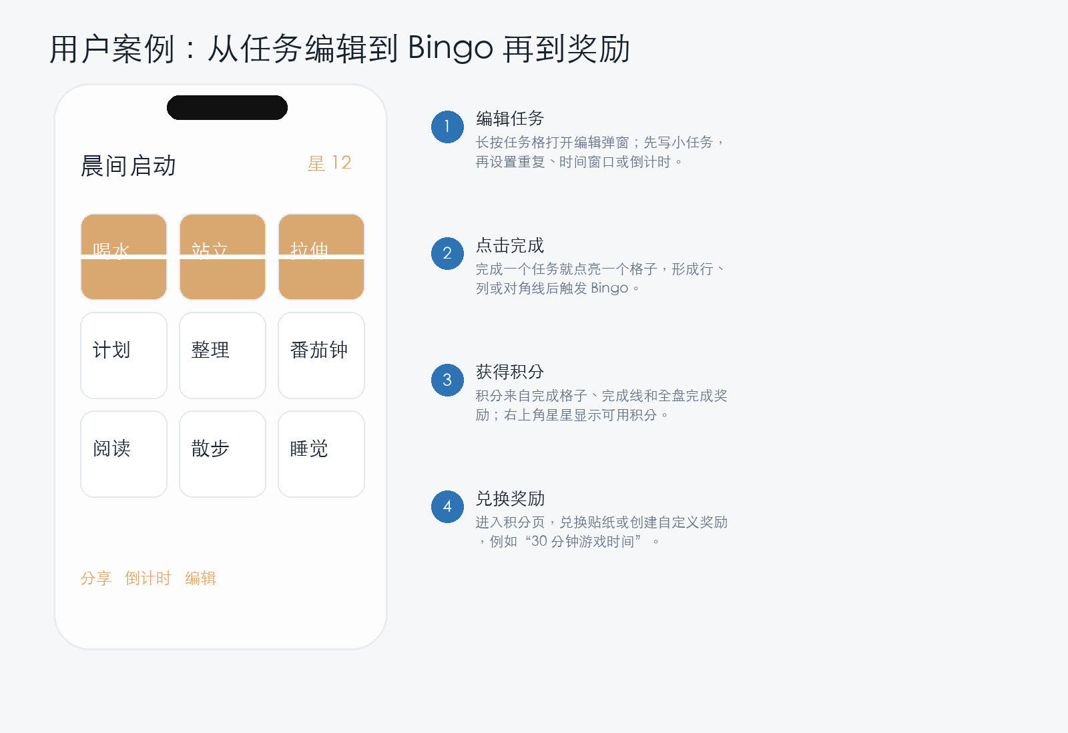
图 1：用户案例的完整使用路径
- 新建或选择“晨间启动”面板。
- 长按空白格，依次编辑“喝水、站立 1 分钟、拉伸身体、写今日计划”等任务。
- 完成任务后点击格子。前三个任务在同一行，全部完成后形成一条 Bingo。
- 进入右上角积分页，看到完成任务和 Bingo 带来的积分变化。
- 在“我的奖励”中创建自定义奖励：名称“30 分钟游戏时间”，所需积分 30。
- 积分足够后兑换奖励，记录进入兑换历史；之后小林更愿意继续完成下一轮任务。
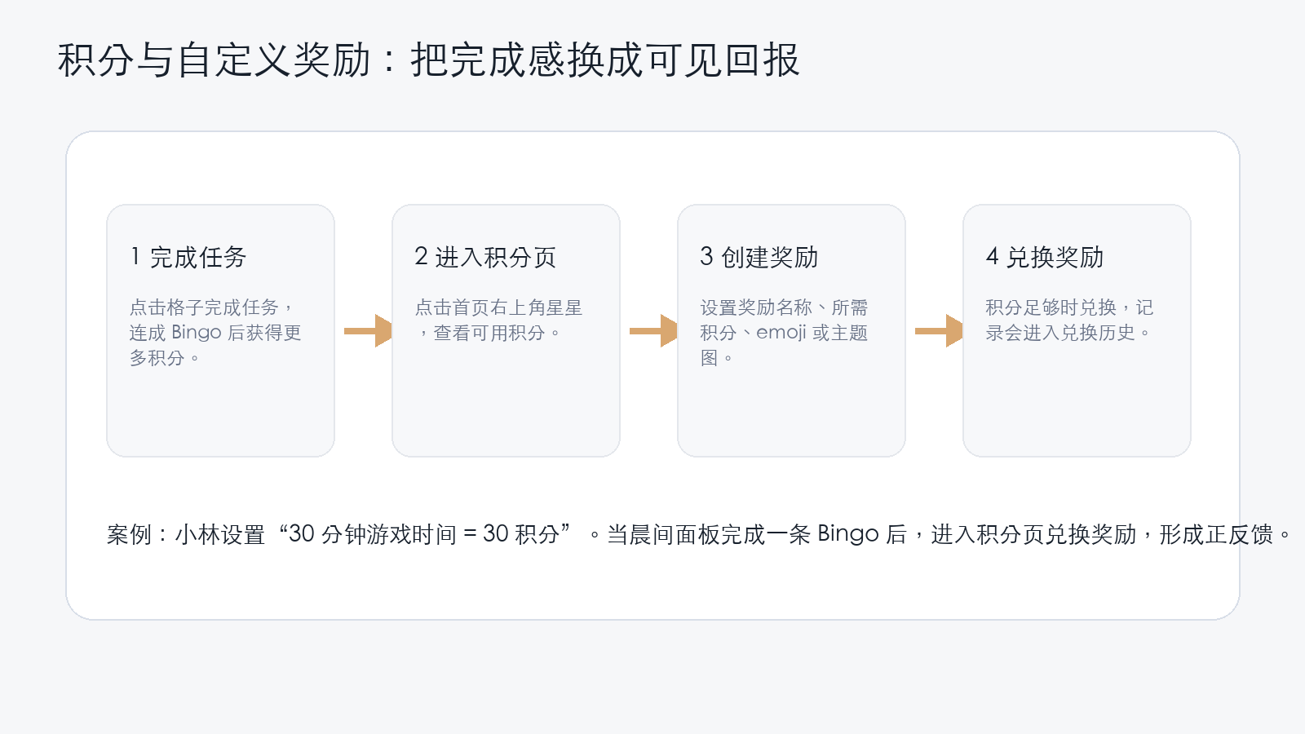
图 2：积分和自定义奖励的使用闭环

3. 面板规则设定逻辑
面板规则解决的是一个核心问题：任务跨天之后，到底应该保留什么、重置什么、清空什么。不同用户场景应该选择不同规则。
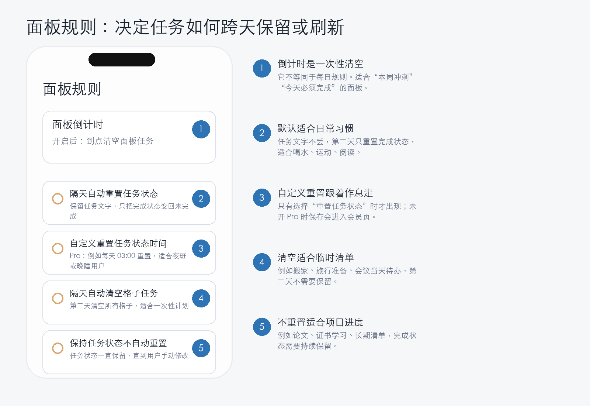
图 3：面板规则页面功能标注
1 面板倒计时 | 独立于每日重置规则。开启后设置天/小时/分钟，到点后面板任务会清空，适合限时冲刺。
2 自动重置状态 | 默认习惯场景最适合。第二天保留任务文字，只把已完成状态变回未完成。
3 自定义重置时间 | 只在“自动重置状态”模式下生效，属于 Pro 功能。适合夜班、晚睡或非零点作息。
4 自动清空任务 | 第二天清空所有格子任务，适合一次性任务面板，例如旅行打包、会议准备。
5 保持不重置 | 完成状态和任务都保留，适合长期项目或阶段性学习计划。

小林如何选择
- 晨间习惯面板：选择“隔天自动重置任务状态”，每天任务相同，只重置完成状态。
- 周末大扫除面板：选择“隔天自动清空格子任务”，任务做完后第二天不再需要。
- 论文推进面板：选择“保持任务状态不自动重置”，让长期进度一直保留。
- 晚睡作息面板：如果开通 Pro，把自定义重置时间设为 03:00，避免 00:00 把当天任务提前重置。

4. 长按任务格子编辑弹窗逻辑
长按任务格子用于编辑单个任务。它适合精细控制一个任务什么时候出现、是否必须先完成、是否重复、是否需要倒计时。
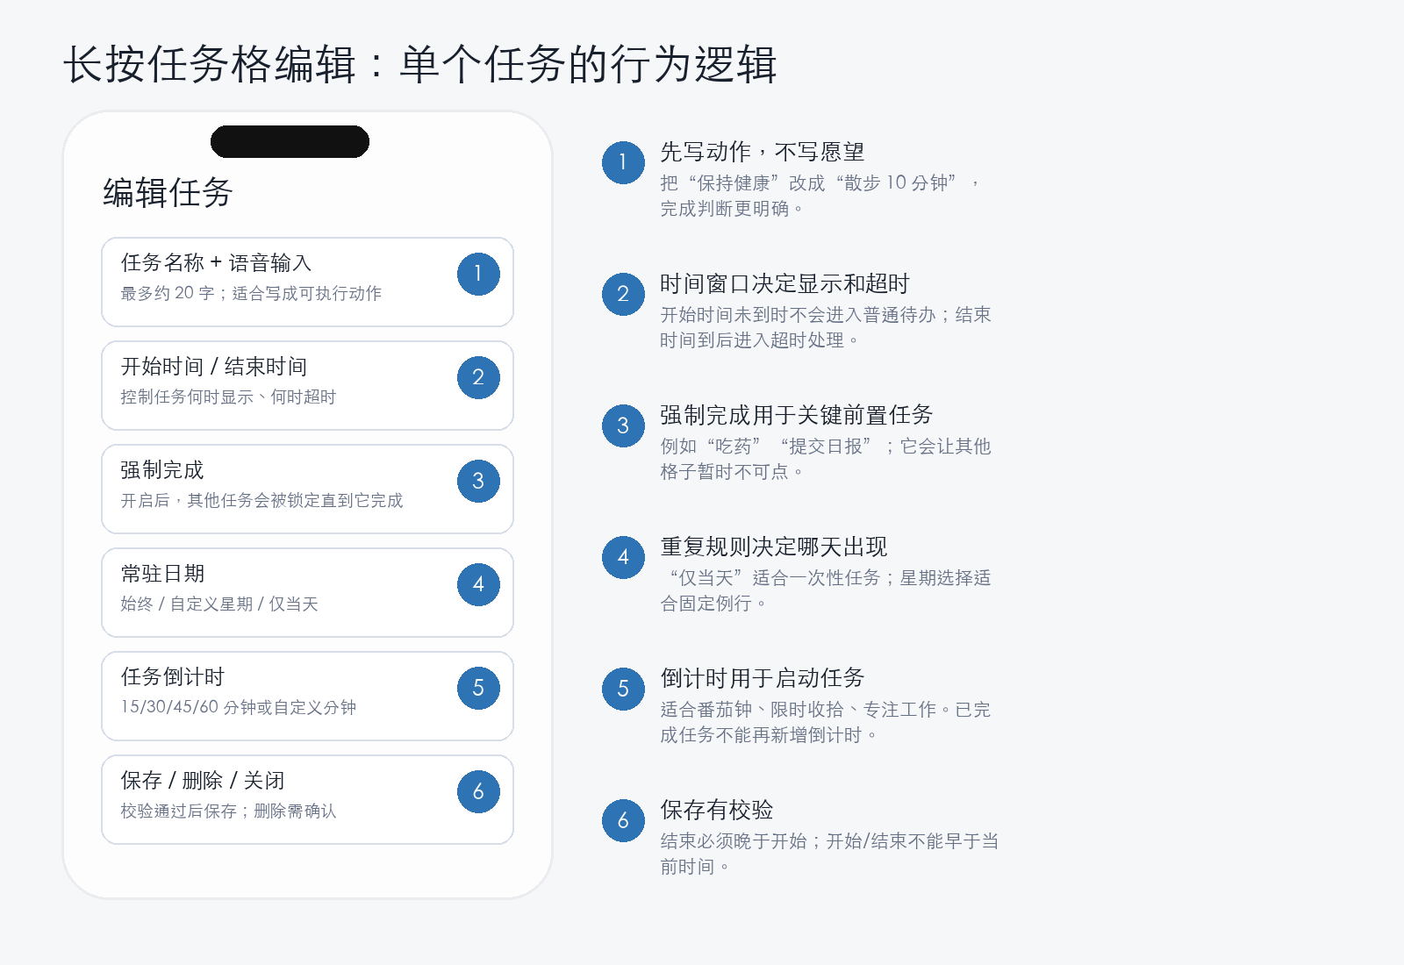
图 4：长按任务格编辑弹窗功能标注
1 任务名称 | 任务文本会限制长度。建议写成动作，而不是目标，例如“读 10 页”优于“学习”。麦克风用于语音输入。
2 开始/结束时间 | 开始时间控制任务何时显示；结束时间到达后进入超时处理。结束必须晚于开始，且不能早于当前时间。
3 强制完成 | 开启后其他任务被锁定，直到该任务完成。适合吃药、提交日报、打卡等前置任务。
4 常驻日期 | 始终显示、按星期重复、仅当天。仅当天适合一次性任务；星期重复适合固定例行。
5 任务倒计时 | 用于任务开始后的限时专注。可选 15/30/45/60 分钟或自定义分钟。
6 保存/删除/关闭 | 保存前会校验时间和倒计时逻辑；删除任务需要确认；关闭不会保存未提交变更。

小林的设置示例
- “写今日计划”：始终显示，不设倒计时，作为每天固定启动任务。
- “番茄钟 25 分钟”：设置任务倒计时 25 分钟，到点后提醒处理。
- “吃早餐”：设为强制完成，避免她先刷手机再忘记早餐。
- “周三倒垃圾”：选择自定义星期，只在周三出现。

5. 快速编辑页面功能逻辑
快速编辑页面用于批量管理任务库，并把一组任务应用到当前面板。它适合“我有一套常用流程，想快速放到面板里”的场景。
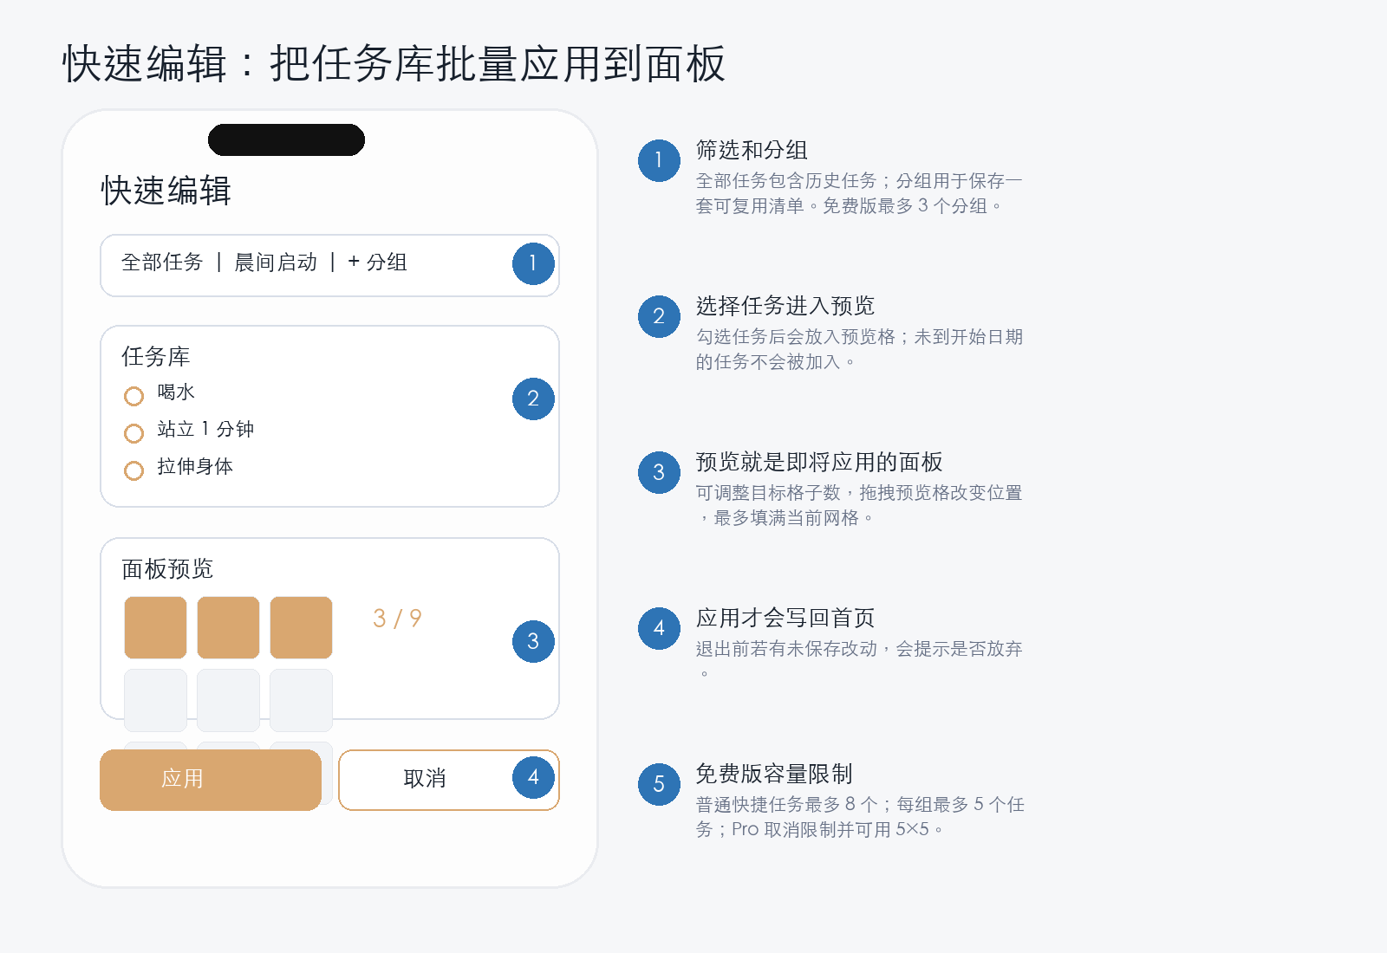
图 5：快速编辑页面功能标注
1 筛选与分组 | 全部任务显示历史和任务库；分组保存成套任务。免费版最多 3 个分组，Pro 不限。
2 任务库行 | 勾选代表加入预览；可编辑任务名、删除任务，也可新增任务。
3 面板预览 | 预览就是即将应用到首页的格子布局。任务可拖拽换位置，超出当前网格容量的任务不会继续加入。
4 应用/取消 | 点击应用才会写回首页；取消或退出时如有未保存改动，会出现放弃确认。
5 容量限制 | 免费版快捷任务最多 8 个、分组最多 3 个、每组最多 5 个；Pro 可解锁更多容量和 5×5。

小林如何用快速编辑
- 创建分组“晨间启动”。
- 在分组里添加“喝水、站立 1 分钟、拉伸身体、写今日计划”。
- 勾选这些任务，让它们进入右侧或上方的面板预览。
- 拖拽预览格，把最容易启动的任务放在第一行。
- 点击应用，当前面板立即替换为这套晨间任务。

结论：如何把产品用好
- 先从 3 个很小的任务开始，不要一开始填满 5×5。
- 习惯类面板用“自动重置状态”，项目类面板用“保持不重置”，一次性清单用“自动清空”。
- 长按编辑解决单个任务的精细规则，快速编辑解决成组任务的批量复用。
- 自定义奖励要具体、可兑换、低门槛，例如“咖啡 1 杯”“休息 20 分钟”。
- 每天只追求形成一条 Bingo，而不是追求完美全盘完成。

